Тема"Семь чудес Башкортостана".
Ф.И.О.- Ганиева Елена Сантимировна, МОБУ СОШ с. Зирган МР Мелеузовский район РБ, учитель биологии высшей категории.
Телефон 8-927-32-98-718, дом-8(347)64-61-6-85.
Эл. почта :ganievaet@yandex.ru
2017 год объявлен в России годом экологии.
Многие проблемы, стоящие перед человечеством заставляют нас задуматься
об ответственности человека перед природой.
Это проблемы чистого воздуха, чистой воды, экологически чистых продуктов ,предназначенных для нормального, здорового существования человека.
Это охрана редких и исчезающих растений и животных, организация ООПТ, предназначенных для сохранения уникальных уголков природы в первозданном виде.
Особо охраняемые природные территории (аббр. ООПТ) — это участки суши или водной поверхности, которые в силу своего природоохранного и иного значения полностью или частично исключены из хозяйственного использования и для которых установлен режим особой охраны. Согласно Федеральному закону «Об особо охраняемых природных территориях» к ним относятся: государственные природные заповедники, в том числе биосферные; национальные парки; государственные природные заказники; памятники природы; дендрологические парки и ботанические сады.
На долю всех особо охраняемых природных территорий в России приходится около 10% территории. В 1996 году правительство РФ приняло постановление о порядке ведения государственного кадастра особо охраняемых природных территорий.
Государственный кадастр является официальным документом, в котором содержатся сведения обо всех особо охраняемых природных территориях федерального, регионального и местного значения.
Режим этих территорий охраняется законом. За нарушение режима законодательством РФ установлена административная и уголовная ответственность.

Наш любимый народный писатель Мустай Карим так писал о нашей Республике:
«Взгляни на глобус -
Вот он, шар земной,
На нем Башкирия,
С березовый листок величиной....
Не так велика территория республики, в которой мы проживаем, но в народе говорят:
«Мал золотник, да дорог».
Так можно охарактеризовать нашу Республику Башкортостан.
Мало найдется на Земле таких прекрасных, удивительных по своей красоте и
уникальности мест, какие есть в нашей Республике!
И с некоторыми из них ,особо охраняемыми природными территориями нашего родного района, нашей Республики мы сегодня познакомимся.
Наша с вами задача - знать и беречь эти богатства, данные нам самой природой.
Одним из ООПТ территорий в нашей Республике является заповедник "Шульган -таш",расположенный внутри национального парка"Башкирия" на территории Бурзянского района РБ.
Жемчужиной нашей Республики ,страны и мира можно назвать эту уникальную пещеру.
Она знаменита на весь мир. Именно там, впервые в нашей стране, были найдены рисунки первобытного человека.
Таких пещер с рисунками первобытных зверей, нарисованных палеолитическим человеком, всего в мире две -одна обнаружена во Франции, вторая у нас, в Башкортостане.
Заповедник входит в перечень ООПТ, находится под эгидой ЮНЕСКО, именно в этом заповеднике охраняется дикая башкирская пчела, именно здесь добывается экологически чистый мед, развито бортничество.
Одним из экологически чистейших,безвредных,100% полезных продуктов питания ,которое может служить и пищей, и лекарством является мед.
На сегодняшний день, в условиях глобализации, производство башкирского меда является народным промыслом, ,а уникальное бортевое пчеловодство, и сама ,дикая бурзянская башкирская пчела, которые являются самобытными, уникальными продуктами- являются брендами нашей Республики Башкортостан.
При рациональном использовании их нашей Республикой этот природный ресурс может не только приносить определенный доход, но и служить визитной карточкой Республики Башкортостан
Мед является одним из широко применяемых продуктов не только в народной медицине.
Официальная медицина давно признала его одним из самых эффективных веществ- из меда путем его обработки и добавок получают не только лекарственные препараты, но и всевозможные продукты, которые используются в косметологии, кулинарии, лечебном питании и в самой медицине
Башкиры с древнейших времен использовали мед для различных целей, знали его, ценили, широко использовали и как лекарство ,и как пищевой продукт.
Было развито бортничество. Борть -это дупло дерева, в котором селились пчелы и именно там находился мед.
Такие деревья у башкир были именными и передавались по роду от отца к старшему сыну.
Бортничество и в наши дни сохранилось и развито в заповеднике "Шульган-Таш"Бурзянского района РБ, который был создан для сохранения популяции дикой башкирской- "бурзянской" пчелы.
Заповедник Шульган-Таш на территории Бурзянского района республики создан специально для сохранения уникальной формы пчеловодства, которая известна в этих краях с семнадцатого века. Если обратиться к истории, то успехами в пчеловодстве Башкирия славилась изначально.
«Едва ли сыщется такой народ, который мог бы превзойти башкир в пчелиных промыслах», -так писал в восемнадцатом веке о достижениях местного населения в бортничестве известный географ и чиновник Петр Рычков.
Для развития бортевого промысла необходимо редкое в природе сочетание: гектары липового леса в сочетании с высокоствольной сосной. Именно такие уникальные лесные массивы удалось сохранить в Бурзянском районе Башкирии.
Еще одним условием восстановления необычной формы пчеловодства стало сохранение популяции дикой медоносной пчелы, которая уже стала обитательницей Красной книги Республики Башкортостан.
Дикая медоносная пчела особая популяция пчел среднерусской породы, сформировавшаяся в климатических условиях Южного Урала.
Ее особенностью является то, что зимует она на открытом воздухе, устойчива к перепадам температур, ко всем всевозможным болезням, хорошо роится и самое главное- дает высококачественный мед который является уникальным и единственным в мире -это бортевой башкирский мед.
Интерес к возрождению бортевого промысла не случаен: бортевой -мед оценили как самый экологически чистый продукт с ярко выраженными целебными свойствами.
Он отличается от меда из рамочных ульев –и по цвету, и по вкусу. Традиционно дикий мед получается темно-коричневого цвета, поскольку насыщен воском и пергой. Перга– это пыльца цветов, обработанная выделениями пчелиных желез и предназначенная для кормления расплода.
Наличие большого количества микроэлементов, отсутствие вредных примесей и особо терпкий вкус и тонкий аромат делают такой мед дорогим, но высокоценным лакомством.

Дикий мед признан одним из «Семи чудес Башкортостана» и сегодня заповедник «Шульган-Таш», расположенный на территории Башкирии, считается единственным местом в мире, где сохранилось бортничество, значит и единственным регионом, где можно отведать настоящий дикий мед.
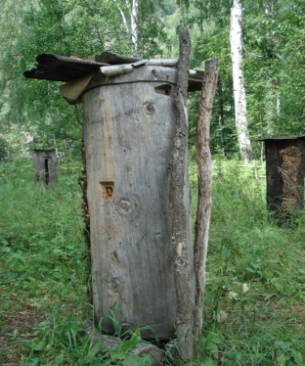
Пасека в "Шульган-таше". Борть.Фото Ганиевой Р. М.-2016.

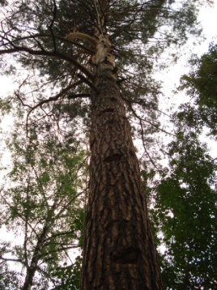 Именное бортевое дерево. Фото Ганиевой Р.М.-2016.

Для сохранности популяции дикой башкирской пчелы ,развития бортничества и дальнейшего развития пчеловодства в Башкортостане, в 2000 годах, в Уфе, столице Башкортостана, был создан Республиканский Институт пчеловодства и апитерапии.
На сегодняшний день, Институт, как и башкирский мед ,является визитной карточкой нашей Республики
Институт занимается не только научными работами, но налаживает производство товаров, основанных на меде.
На сегодня производится свыше 200 видов наименований продукции, выпускаемой институтом, продукция реализуется в торговые сети.
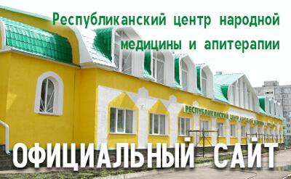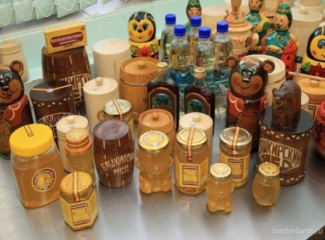

Республиканский Институт пчеловодства и апитерапии. Продукция РИПиА.

Башкирский мед стал брендом Республики Башкортостан.
ЦЕНТР ПОМОГАЕТ ТЕРРЕТИЧЕСКИ И ПРАКТИЧЕСКИ НАЛАЖИВАТЬ ПРОИЗВОДСТВО МЕДА ВО МНОГИХ РАЙОНАХ НАШЕЙ РЕСПУБЛИКИ.
ВЫХОДИТ СО СВОЕЙ ПРОДУКЦИЕЙ НА МЕЖДУНАРОДНЫЙ РЫНОК.ДЕЛАЕТ ПОСТАВКИ ПАРТИЙ БАШКИРСКОГО МЕДА В ДРУГИЕ страны.
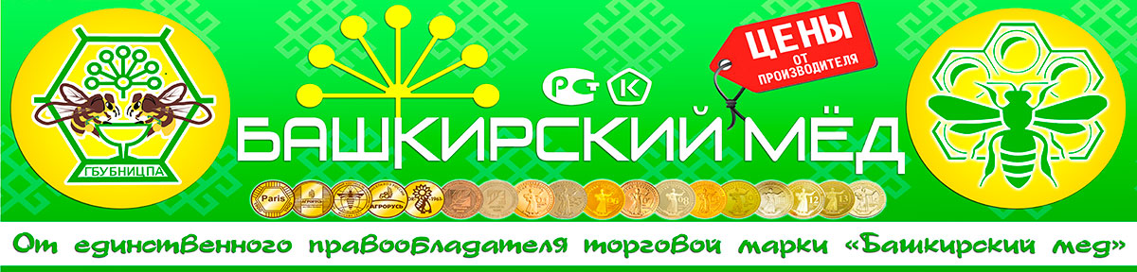  Фирменный знак РИПиА.
Пещера -Шульган-таш-
. 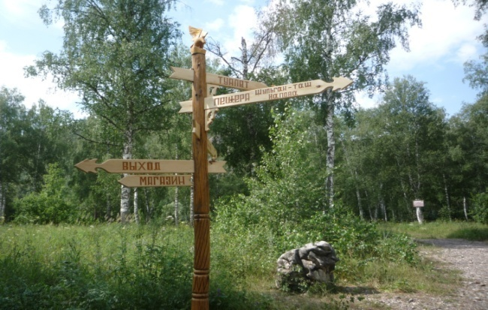 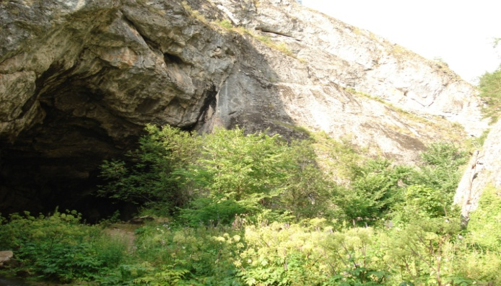 Шульган-таш- пещера. Входные ворота.Фото Ганиевой Р.М.-2016.
О том, как образовалась эта древняя и таинственно-загадочная пещера "Шульган-таш" ,говорится в башкирском народном эпосе "Урал-батыр".Легенда гласит о том, как два родных брата стали смертельными врагами. Урал- батыр ,возглавив силы Добра и Жизни ищет родник бессмертия для людей, а его родной брат, Шульген, став предводителем темных сил, олицетворяющих силы Зла и Смерти, ищет погибели Урал-батыру, чтобы тоже завладеть этим чудесным родником. Убив Урал-батыра и не сумев победить сил Добра и Жизни , он, Шульген, скрываясь от возмездия, ушел в подводное царство и именно в этом месте образовалась пещера, которую теперь называют Шульган-таш.
Народное предание говорит и о том, что Уральские горы были образованы телами врагов, побежденных Урал-батыром, а согласно другой версии, после смерти Урал-батыра, весь народ принес на его могилу по горсти земли. Так появились Уральские горыКости Урал-батыра превратились в золото,а кровь превратилась в нефть .У пещеры есть и второе название - Капова пещера. Потолки и стены пещеры покрыты натеками-капами- оттуда идет ее второе ,не менее популярное название- Капова- пещера.
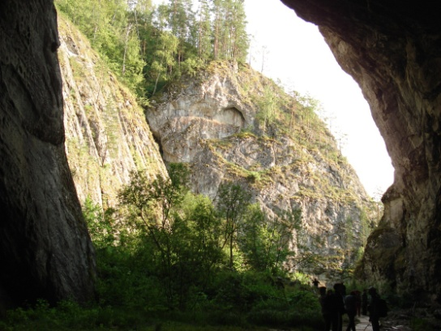 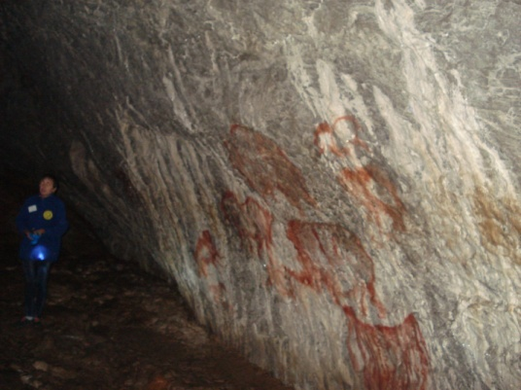Копии рисунков
Входные ворота пещеры палеолитического человека. Фото Ганиевой Р.М.-2016.
Ученые гадают, для каких целей использовалась эта пещера?
Зачем и для чего служили первобытному человеку эти рисунки, нарисованные на камне? Теорий и догадок много- некоторые говорят о том, что люди спасались и жили в пещере ,спасаясь от катаклизмов, а рисунки служили талисманами и тренировочным стендом для молодых охотников-добытчиков пищи.
Согласно другим версиям- пещера служила местом служения религиозных обрядов, принесения жертвы высшим силам.
Полностью пещера не обследована и в наши дни, еще много секретов таит она в себе.
Таинственна и река, вытекающая из нее и пропадающая в Голубом озере. Еще много ее загадок предстоит разгадать исследователям пещеры "Шульган-таш".
На сегодня это место является одним из популярных туристических маршрутов.
Сотни людей ежедневно посещают пещеру, любуются первозданной природой Уральских гор, осматривают бортевую пасеку, дегустируют медовую продукцию, знакомясь с народным промыслом и мечтают приехать сюда хотя бы еще раз.
Что может сделать школа и ученики для сохранения ООПТ?
- Выводы:
- 1.Необходимость сохранения уникальной природы заповеднка "Шульган-таш" как уникального природного памятника заповедной природы Башкортостана.
- 2.Воспитание экологического и нравственного сознания у населения и подрастающего поколения, активизация интереса к природе, ее сохранению и судьбе родного края.
- 3.Сохранение популяции дикой башкирской пчелы и дальнейшее развитие пчеловодства в нашей Республике Башкортостан.
- 4.Создание условий для экскурсантов и туристов, посещающих заповедник, соблюдение ими правил бережного отношения к природе.
- 5.Активная пропаганда значимости заповедника, его мирового значения в СМИ, радио и телевидении.
- 6.Проведение уроков экологии и обсуждение вопросов охраны природу в школах, колледжах и Вузах.
- Изучение ООПТ и Красных Книг.
- 7.Формирование позиции"гражданина мира" посредством приобщения к ценности природы и сохранению ее богатств.
- 8.Рациональное использование природных богатств и ее восстановление путем посадок зеленых насаждений, экологических субботников, десантов.
- 9.Создание отрядов "Юный эколог" в школах и планирование экологических задач, посильных для выполнения школьниками.

